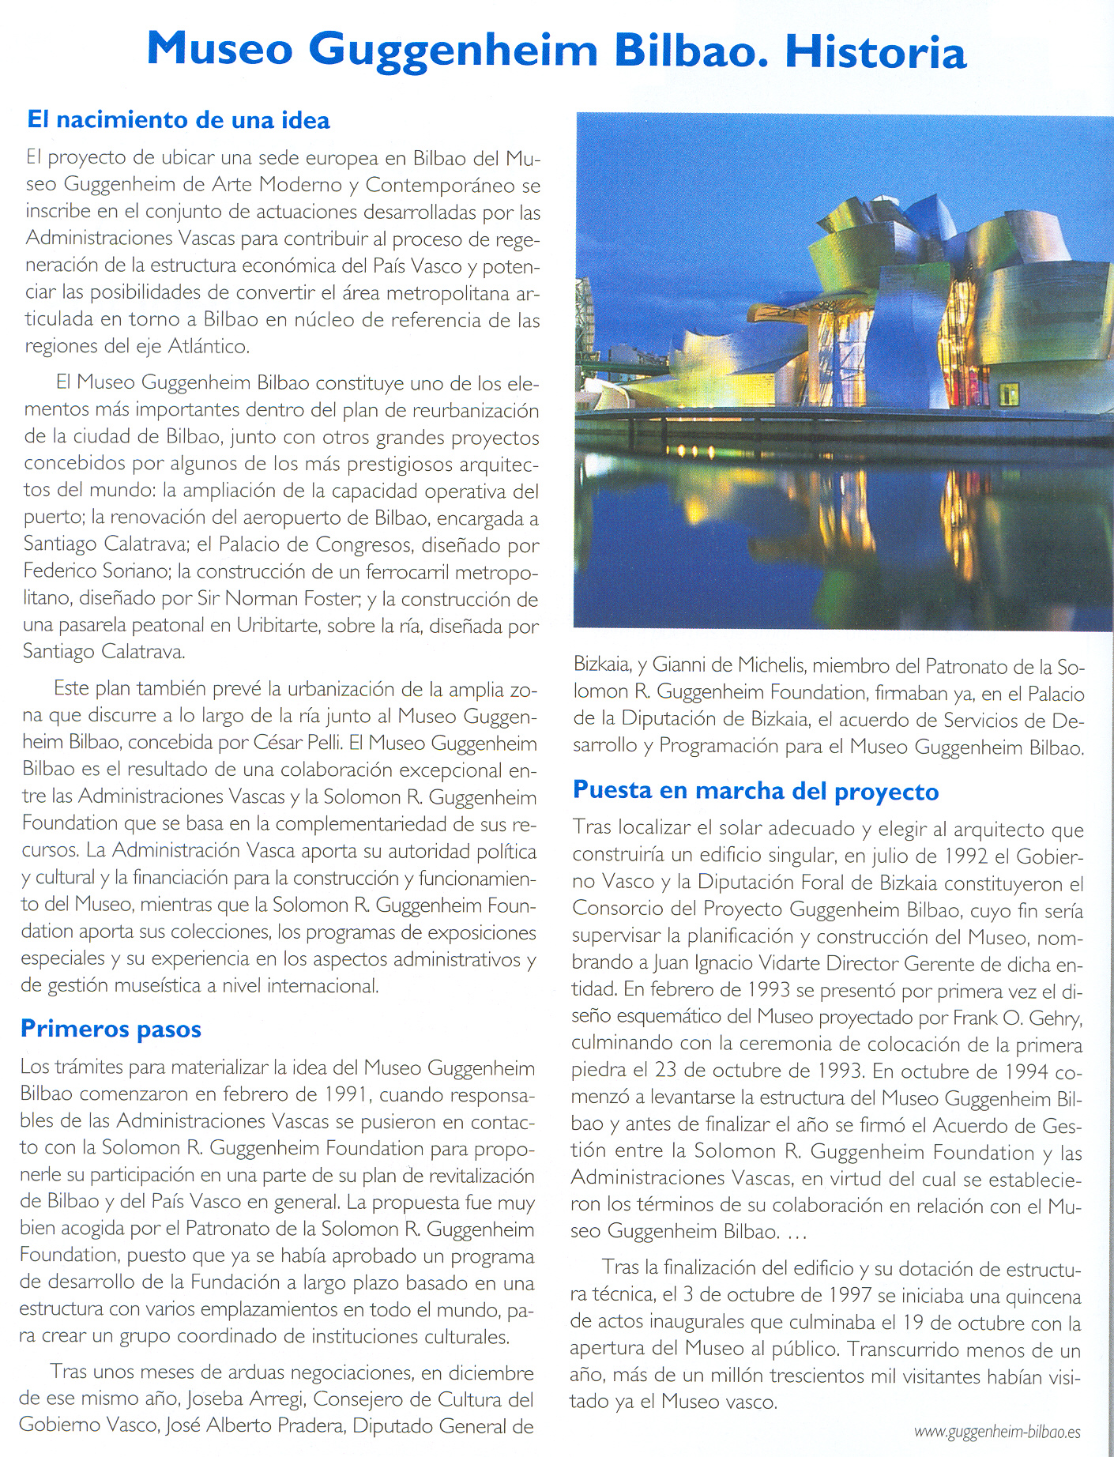

Actividades:

Comprensión global

- ¿Cuál es el tema o asunto de este texto? Subraya la opción correcta.
- Las exposiciones del Museo Guggenheim Bilbao.
- La historia del Museo Guggenheim Bilbao.
- La proyección internacional del Museo Guggenheim Bilbao.
- Identifica en qué medio se publicó el texto y explica qué relación guarda csu contenido con ese medio.
- ¿Crees que el texto pretende únicamente informar o piensas que también intenta promocionar el museo? Justifica tu respuesta.
- Reflexiona y deduce qué otras informaciones sobre el museo es previsible que figuren en la misma página web donde fue publicado el texto.

OBTENER INFORMACIÓN
- Di cuál es el responsable de cada uno de los siguientes proyectos:
- Renovación del aeropuerto
- Diseño del ferrocarril metropolitano
- Diseño del Palacio de Congresos
- Diseño de una pasarela peatonal.
- Explica qué tienen estos proyectos en común y qué relación guarda con ellos el Museo Guggenheim Bilbao.
- El Museo Guggenheim Bilbao es el resultado de la colaboración entre dos entidades.
Identifica esas entidades y di qué aporta cada una.
- Explica por qué se habla en el texto de una complementariedad de recursos.

interpretar el texto

- Explica qué papel desempeñaron estas entidades en la creación del Museo Guggenheim Bilbao:
- Consorcio del Proyecto Guggenheim Bilbao.
- Solomon R. Guggenheim Foundation.
- Di si estas entidades siguen desempeñando algún papel en el museo o si, por el contrario, su labor finalizó en el momento de su inauguración.

- Según el texto, los responsables del museo encargaron un edificio singular. Explica qué significa singular en este caso.

- Explica el sentido del enunciado final del texto. ¿Por qué se ha incluido ese dato? ¿Qué idea crees que se quiere transmitir con él?

Reflexionar sobre la forma.

- El texto se divide en tres apartados. Explica qué metáfora comparten los títulos de los dos primeros.

- Este texto pertenece a una página web
Responde
- ¿Se han aprovechado todos los recursos textuales de que dispone Internet?
- ¿Habrías incluido algún enlace o hipervínculo? ¿De qué tipo? Pon ejemplos.

reflexionar sobre el contenido

- Explica de forma razonada qué relación existe, según el texto, entre la creación del Museo Guggenheim Bilbao y las siguientes realidades:
- La economía del País Vasco
- La reurbanización del País Vasco.
■ Opina de forma razonada. ¿Crees que la creación de un museo puede influir en la economía y la proyección internacional de una ciudad?
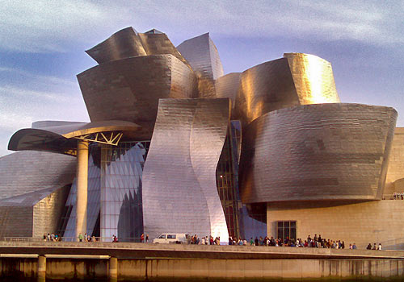

producción de textos:
Elige una de estas dos propuestas:
- Investiga sobre la colección del Museo Guggenheim Bilbao en su web y escribe un texto acerca de sus características más importantes. (NO COPIES o se anulará tu trabajo)
- Busca información en la web del museo y elabora un folleto turístico en el que incluyas datos prácticos (horarios, precios, accesos…), puedes incluir también un texto que presente de forma atractiva la ciudad a los posibles visitantes. (Hazlo en un documento independiente y piensa en el formato que elegirás. Por ejemplo, un tríptico).

